UOT 338.45:622.276
E.M.Hacızadə

NEFTQAZÇIXARMADA ISTEHSAL LEVERICLIYI EFFEKTININ TƏYINATI

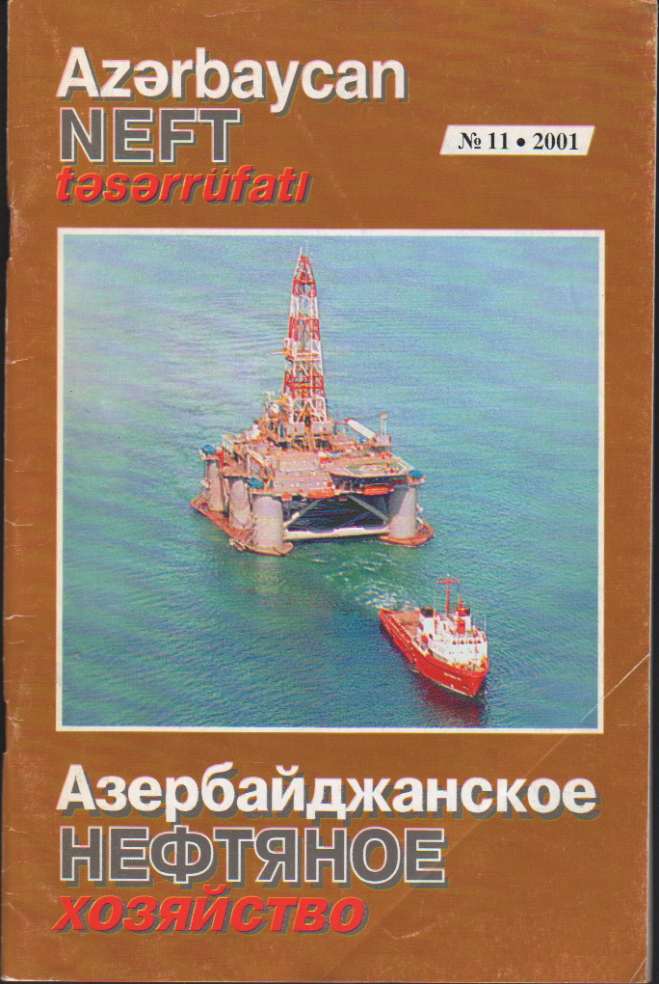
Azərbaycan Respublikasında bazar yönümlü iqtisadi inkişafa seçim verildikdən sonra neft-qaz sənayesində də islahatlar prosesi sürətləndirilmişdir. Ölkə iqtisadiyyatının bu ənənəvi aparıcı sektoru keçid mərhələsində də yenidənqurmanın təxirəsalınmaz şərtlərini yerinə yetirən əsas sənaye sahələrindən olmuşdur. Yaranmış yeni tarixi reallıq, coğrafi-siyasi vəziyyət neft-qaz resurslarının xalqa tam məxsusluğunu, onun mənafelərinə müvafiq istifadəsini gerçəkləşdirmişdir. Xəzərin zəngin karbohidrogen yataqlarının mənimsənilməsinə ayrılan investisiya və texnoloji imkanlar respublikada neft biznesinin inkişafına bazar aksenti verərək sahədə sistemli yanaşmanın prioritetliyinə, əhatəli və çoxcəhətli təhlil işinin aparılmasına zərurətlər yaranmışdır. Bu çoxşaxəli və mürəkkəb prosesin astanasında görkəmli alim, akademik A.X.Mirzəcanzadənin tədqiqatları konseptual fikir baxımından mümkünlüyü və uzaqgörənliyi ilə xüsusi fərqlənmişdir [1].
Müasir mərhələdə, iqtisadiyyatın digər sahələrində olduğu kimi, neftqazçıxarmada da mütərəqqi bazar təsisatlarının, iqtisadi mexanizmlərin tətbiqinin genişləndirilməsi daha da artaraq sahənin yeni iqtisadi inkişaf relslərinə transformasiyasında təkanverici qüvvəyə çevrilmişdir. Bu baxımdan bazar seqmentli metod və prinsiplərin milli neftqazçıxarma sənayesində də dolğun tətbiqi öz aktuallığı ilə kəskinləşən real iqtisadi tələb kimi qarşıda durur.
Milli neftqazçıxarma sənayesinin bazar müstəvisinə keçid şəraitində maliyyə faktoru daha relyefli konturda çıxış edir. Məhz buna görə də maliyyə ilə bağlı problemlərin mülayimləşdirilməsi, mənfəətin artırılması sabit və ritmik istehsalın təminatında iqtisadi səmərəliliyi yüksəldən mühüm amil hesab olunur. Maliyyə analizində mənfəətin yüksəldilməsi məqsədilə müəssisənin aktiv və passivlərinin strukturlarının optimallaşdırılması prosesi leveric hesablamalarında əksini tapır. Levericin çoxnövlü olmasına baxmayaraq (əsasən üç - istehsal, maliyyə və maliyyə-istehsal formasında) bizim tədqiqatlarda neftqazçıxarmanın xüsusiyyətləri nəzərə alınmaqla üstünlük istehsal levericinin hesablanmasına verilmişdir.
Milli neftqazçıxarmada istehsal levericinin hesablanması və tətbiqi o qədər də geniş inkişaf tapmamışdır. Bunun da ilkin səbəblərini neftqazçıxarmanın indiki mərhələdə hələ də yüksək qeyri-bazar sektoru kimi fəaliyyətində, hazırkı strategiyanın daha çox hasilat plan tapşırıqlarının reallaşmasına yönəlməsində aramaq lazımdır. Lakin şübhə yoxdur ki, respublikada aparılan iqtisadi islahatlar dərinləşdikcə köhnə istismar sahələrində, o cümlədən qurudakı neftqazçıxarma kompleksində geniş kommersiyalaşma, dolğun bazar təsisatlarına inteqrasiya güclənəcək və bu dönməz olacaqdır. Bu baxımdan biz leveric əmsallı alqoritmləri milli neft-qaz sənayesində tətbiq və təhlil dövriyyəsinə qatmaqla iqtisadi və maliyyə yüksəlişində onun analitik təsir gücünün səmərəli olmasını sübut edirik. Bir cəhəti də xüsusən vurğulamaq lazımdır ki, ingilis mənşəli «leveric» məfhumu (leverage) rus dilində-rıçaq, Azərbaycan dilində alət, vasitə kimi interpretasiya edilir. Real bazar ölkələrində olduğu kimi, son illərdə keçid iqtisadiyyatını yaşayan məmləkətlərdə də leveric məzmunlu və adlı təsisatlar, müxtəlif konsaltinq, xidmət firmaları fəaliyyət göstərir. İnternet şəbəkəsinin müvafiq saytlarına baxış leveric təyinatlı nəzəri tədqiqatların sayının hazırda artmasını gözə çarpdırır. Buradakı materiallarla tanışlıq göstərir ki, istehsal leverici və leveric effektivliyi müasir mərhələdə daha geniş diapazonda - uçotun idarə edilməsinin səmərəli aləti, optimal strategiyanın işlənib hazırlanamasında menecerlərə yardımçı olan göstərici, səmərəliliyin digər aspektləri ilə bağlı iqtisadi modellərin işlənib hazırlanması metodu kimi tətbiq edilir və şərhini tapır:
*http: // econ.pu.ru/edu/courees/4001/index/htm;
*http: //www kai.ru/somolet/raznoe/op/index htm;
*http: // tukran.kai.ru/somolet/raznoe/op/index htm;
*http: //wwwfh.h.stn.ru/stondont/06.04.00: st htm;
*http: //istu.irk./ru/istu/biblioteka/announce/resent/ian/ecowom:htm;
*http: //www olis.ru
Bununla belə qeyd etməliyik ki, yuxarıda göstərilən internet saytlarında istehsal leverici və leveric effektivliyinin neftqazçıxarmada əlahiddə təhlil obyekti kimi tədqiqat materialları nəzərə çarpmır.
Satış və istehsal həcminin istənilən dəyişilikyi mənfəətə ciddi təsir edir. Bu asılılıq leveric effektivliyində təcəssüm olunur. Leveric effektivliyi, xüsusən də istehsal və ya əməliyyat levericinin neft-qaz sənayesində tətbiqi xərclərin dinamik meylini, investisiya fəaliyyətində maliyyə riskini, iqtisadi səmərəliliyi təyin etməkdə və nəzarətdə saxlamaqda da mühüm əhəmiyyət kəsb edir.
İstehsal leverici daimi xərclərin mənfəətlə və zərərlə dəyişən istehsal həcmində təsir qüvvəsini əks etdirir. Daha dəqiq isə onun faktorial modeli daimi və dəyişən xərclər və mənfəət təşkil edir. Bu amillər arasında münasibət investisiya siyasəti, texniki və texnoloji strategiyadan asılı təmasda təsbit olunur [2-4]. Təcrübə və nəzəri tədqiqatlar göstərir ki, daimi xərclərin dəyişən xərclərə üstün münasibətdə olduğu təşkilatlarda istehsal leverici əmsalı yüksəkdir.
İstehsal leverici aşağıdakı düsturlar vasitəsilə hesablanır:

$L=\frac{R−\text{VC}}{P_{1}}\text{əə}$və ya $L=\frac{\text{fc}−P_{1}}{P_{1}}$

Burada:
P₁-balans mənfəəti;
R-satışdan daxilolmalar;
VC, FC-dəyişən və daimi xərclər.

Təqdim olunan nisbətin mahiyyəti ondan ibarətdir ki, müəyyən istehsal həcmində daimi xərclərin istehsal məsrəflərində xüsusi çəkisi nə qədər çoxdursa, istehsal leverici də o qədər yüksəkdir. Belə reallıq isə öz növbəsində sahibkarlıq riskinin yüksək reytinqinə zəmanət verir. Yüksək levericlik o təsərrüfatlara şamil olunur ki, onlar geniş istehsal vəsaitli imkanlara malikdirlər. Son illərin reallaşan faktiki mənzərəsinin materiallarının təhlili göstərir ki, qurudakı neftqazçıxarma kompleksində gəlir, mənfəət və xərclər nisbəti faiz ölçüsündə aşağıdakı uzlaşmada tərəddüd edir:

FC+VC+P₁=65+25+10.

Bu mənbədən hesablaşmada istehsal leverici 7,5 əmsalını verir. Əlbəttə, möhkəm pul dövriyyəsi, əlverişli və normal istehsal şəraiti, davamlı sosial təminat və nisbi stabil satış qiymətində bunu yüksək göstərici hesab etmək olar. Lakin nəzərə alınsa ki, məhsulun satışının yarıdan çoxu birbaşa daxil olmadan kənar-əvəzləşdirmə, qismən də barter hesabına formalaşır, maliyyə nəticəsi faktiki olaraq mənfəətlə deyil, zərərlə hasil olunur, belə şəraitdə bu göstərici öz mahiyyyətini itirir. Məhz bu reallıqdan çıxış edərək neftqazçıxarma kompleksində hazırda satışdan daxilolmaların indiki iqtisadi və maliyyə durumuna nisbətən dəqiq proqnozlaşdırılmasının mürəkkəb və çətin olduğu nəzərə alınmalıdır. Eyni zamanda leveric effektivliyinin artırılması məqsədi ilə ödəniş qabiliyyətinin yüksəldilməsi, çəkilmiş xərclərin optimal nisbəti də müəyyən olunmalıdır.
Neft biznesində istehsal leverici əmsalı yataqların həcmi, istismar şəraiti və konyunkturadan asılı olaraq müxtəlif ölçülü ola bilər. Lakin burada mühm məqbul əlamət daimi xərclər nisbətinin xüsusi çəkisinin yüksəldiyi ilə bağlıdır. Bu baxımdan təqdim olunan metoda istinadən maya dəyəri, səmərəlilik, mənfəətin planlaşdırılmasında daimi və dəyişən xərclər balansının müəyyənləşdirilməsində ondan müvafiq hesablama alqoritmi kimi istifadə də nəzərdən keçirilə bilər.
Neftqazçıxarmada istehsal levericinin tətbiqi həm də kompleksinin səmərəli fəaliyyətinin proqnozlaşdırılmasında metodik iqtisadi alət kimi də mühümdür. Bu metoddan direktkostinq, marginal analiz sistemi ilə təhlilin aparılması da mümkündür. Optimal xərclər və hasilat həcminə uyğun maliyyə resurslarının səfərbər edilməsində perpsektiv inkişafa zəmin olan istənilən layihələrin iqtisadi əsaslandırılmasında, iqtisadi fəaliyyəti, səmərəliyi yüksəldən amil olaraq leveric effektivliyi daha mütərəqqi texnoloji yüksəlişə təminat verən investisiyaların cəlb edilməsində iqtisadi mexanizm kimi əhəmiyyətini göstərəcəkdir. Bununla belə təsərrüfatın maliyyə dayanıqlığını gücləndirən iqtisadi-metodoloji amillər içərisində istehsal levericliyi effektinin hesablanmasının tətbiqi iqtisadi səmərəliyi mühafizə edən monitorinq sisteminin vacib elementi kimi də təyinatını alacaqdır.

Ədəbiyyat siyahısı
- Мирзаджанзаде А.Х., Султанов Ч.А. Этюды нефтяной концепции Азербайджана. Баку, 1994.-100 с.
- Экономика предприятия/ Под. Ред. Н. А. Сафронова. - М.: Юрист, 1998.-581 с.
- Ковалев В.В. Финансовый анализ: управление капиталом, анализ отчетности. М.: Финансы и статистика, 1996.-630 с.
- Савицкая Г.В. Анализ хозяйственной деятельности предприятия. Минск: ИП «Экоперспектива», 1998.-498 с.

Э.М.Гаджизаде

ОПРЕДЕЛЕНИЕ ЭФФЕКТИВНОСТИ ПРОИЗВОДСТВЕННОГО ЛЕВЕРИДЖА В НЕФТЕГАЗОДОБЫЧЕ

РЕЗЮМЕ

В национальной нефтегазодобыче повышение эффективности имеет важное стратегическое и экономическое значение. Среди многих методологических принципов как рычаг, с помощью которого можно существенно изменить результаты производственного-финансовой деятельности предприятия, является методика определения производственного левериджа. Эффективность производственного левериджа играет значительную роль и при планировании рентабельного производства.
Исходя из этих эмпирических и теоретических соображений, дано представление о понятии сущности и значении производственного левериджа при оценке эффективности инвестиционной политики, степени производственного и финансового риска, а результаты рекомендованы для применения в нефтегазодобывающем комплексе как одного из важных методических принципов диагностики и определения экономической эффективности производства.

E.M.Hajizadeh

DEFINITION OF EFFICIENCY INDUSTRIAL LEVERAGE IN OIL EXTRACTINGS

Improvement of efficiency of oil and gas production is strategically important. Method of determination of leverage (state control measures) is one of the most important mechanisms allowing to change significantly production-economic results. Efficiency of production leverage will play significant role in planning.
Based on these empirical and theoretical assumptions definition and importance of leverage are given in a context of estimation of the efficiency of investment police, level of production and financial risks.
Obtained results are recommended for use in oil gas production complex as one of the most important diagnostic principles and tool for determination of economic efficiency of production.

34.Neftqazçıxarmada istehsal levericliyi effektinin təyinatı. Аzərbaycan neft təsərrüfatı. Bakı. №11. 2001. 0,3 ç.v.

